**REGLER FOR BRUK AV KLISTER I**

**HØNEFOSS ARENA**flerbrukshallen logo2



* **GODKJENT KLISTER I HØNEFOSS ARENA ER:**
* Assist Sport, natur håndballklister, avbildet under
* Select Profcare klister, avbildet under
* Greppet direkt, sprayklister

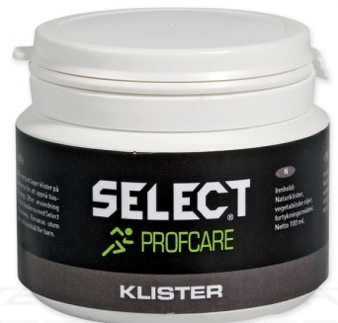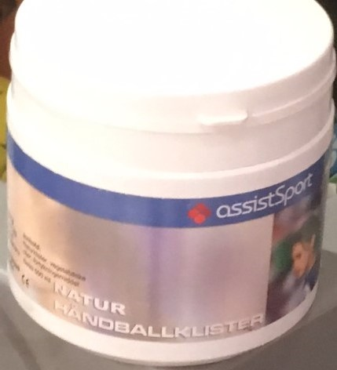

**DET ER IKKE TILLATT MED ANDRE TYPER KLISTER I HØNEFOSS ARENA**

* Det er klubbene, ved trenere og ledere som er ansvarlig for å følge opp at disse reglene følges.
* Klister skal IKKE tas på i garderoben. Alt klister skal tas på/av ved henviste plasser. (Klisterstasjoner)
* Såkalt ballnapping (fjerning av klister på baller), gjøres enten hjemme eller i en pose, ikke direkte på gulv
* Det er forbudt med klister på skoene. Dette fører bare til klaser på hallgulvet.
* Hjemmelag skal tilby bortelag som har ulovlig klister, lovlig klister i henhold til listen over.
* Hvis driftspersonale finner klisterbokser som ikke er tillatt i Hønefoss Arena, blir dette beslaglagt og kastet.
* Lagene skal umiddelbart etter trening/kamp, selv fjerne klaser med klister, og flekker på gulv. Dette innebærer at dere selv må kjøpe inn tilgjengelig utstyr for fjerning av dette.
* Lag/klubber som ikke følger reglene, kan bli ilagt gebyr for rengjøring og kan bli utstengt fra trening.